DISFRUTA REGION DE LOS LAGOS
4 DÍAS | 3 NOCHES desde $237.200 por persona

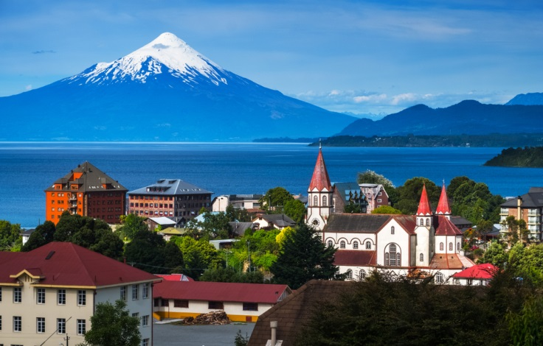

NUESTRO PROGRAMA INCLUYE

                - Tansfer desde Aeropuerto Puerto Montt - Hotel en Puerto Varas.
          - 3 Noches de alojamiento en Hotel Seleccionado.
          - Desayuno.
          - Excursión día completo Vuelta al Lago Llanquihue.
          - Excursión dia completo Chiloé: Castro y Dalcahue.
          - Conexión Wi fi.
          - Uso de instalaciones.
          - Transfer desde Hotel en Puerto Varas a Aeropuerto Puerto Montt.

Política de Niños
- Tarifa niños aplica para menores de 2 hasta 8 años

- Menores de 2 años liberados compartiendo cama y mobiliario con sus padres, consultar por disponibilidad de cunas.

Programa no incluye

- Propinas.
- Comidas y bebestibles no indicados en el programa.
- Cualquier servicio no especificado como incluido.

Información adicional

- Tarifas en base habitación Single/Doble/Triple.
- Tarifas para pasajeros individuales, sujetas a disponibilidad al momento de reservar, y a cambios sin previo aviso.
- Tarifa “niño
- Tarifas no aplican para festividades locales, eventos especiales a realizarse en destino u otras fechas indicadas por el operador.
- Tarifas no aplican para grupos.
- Check-in 15:00 hrs, Check-out 12:00 hrs.
- Estos valores son referenciales y pueden variar dependiendo de las condiciones establecidas por el proveedor.
- Este programa no incluye ticket aéreo, impuestos aéreos de ninguna clase, ni servicios no indicados en el detalle.

